Pressemeddelelse 29. september 2021

Bygma etablerer sig i Svendborg med flot, nyt proff- og logistikcenter
Den danskejede byggemateriale-koncern Bygma, der primært henvender sig til de professionelle håndværkere, opfører nu DGNB-certificeret tømmerhandel- og logistikcenter i Svendborg
Snarlig byggestart
Lokalplanen er på plads, og opførelsen af den nye forretning starter hurtigst muligt efter overtagelsen af grunden den 1. oktober. Byggeriet, der opføres på den ca. 30.000 m² store grund - der tidligere husede køreteknisk anlæg i Svendborg - forventes at være afsluttet henimod årsskiftet 2022-23.
”Når vi i Bygma vælger at starte en ny forretning i Svendborg, er det fordi der er godt gang i byggeriet i området, og fordi vi vurderer, at der er gode muligheder for at blive en del af den vækst, der forventes i Svendborg og omegn i de kommende år” siger regionsdirektør Ejnar Andersen.
Lokal forankring
Den nye forretning kommer til at bestå af en håndværkerbutik og drive-in-hal med et stort overdækket areal imellem. Der bliver også anlagt logistikplads med kørselskontor og flere bulkhaller.
”I Bygma lægger vi stor vægt på den lokale forankring, og vi glæder os til et tæt samarbejde med entreprenører og lokale håndværksmestre i regionen. Vi planlægger at ansætte lokale medarbejdere i takt med at byggeriet skrider frem. Foreløbig starter vi et kontor op med tre ansatte, der får arbejdsadresse på Løvholmen 4 i Svendborg” siger Ejnar Andersen videre.
Stor rækkevidde
”Adgangen til kvalitetsmaterialer og kvalificeret vejledning er essentiel for alle parter i en byggeproces. Med en professionel tømmerhandel og et velfungerende logistikcenter kan vi nå ud til håndværkskunder på hele Sydfyn. Forretningen i Svendborg passer geografisk perfekt ind i porteføljen af de 6 øvrige forretninger, der indgår i Bygmas Region Fyn.”
Fokus på værdier
Godt købmandskab, troværdighed og evnen til at tænke nyt har været omdrejningspunktet for det familieejede Bygma siden grundlæggelsen i 1952. ”Vi har en ambition om vækst og lønsomhed, men også om at drive en ansvarlig virksomhed, der bidrager positivt til samfundet. Vi er kommet for at blive, og ser etableringen i Svendborg som et langsigtet tiltag. Vi glæder os meget til at kunne byde kunder, leverandører og hele Svendborg indenfor” slutter regionsdirektør Ejnar Andersen.
Fakta om Bygma Gruppen A/S:
Bygma Gruppen beskæftiger ca. 2.500 ansatte fordelt på mere end 100 forretningsenheder i hele Norden. Koncernen er den største danskejede leverandør til byggeriet, med aktiviteter inden for salg og distribution af byggematerialer til både større og mindre byggerier. Bygma Gruppen havde i 2020 en omsætning på ca. 9,4 mia. DKK.

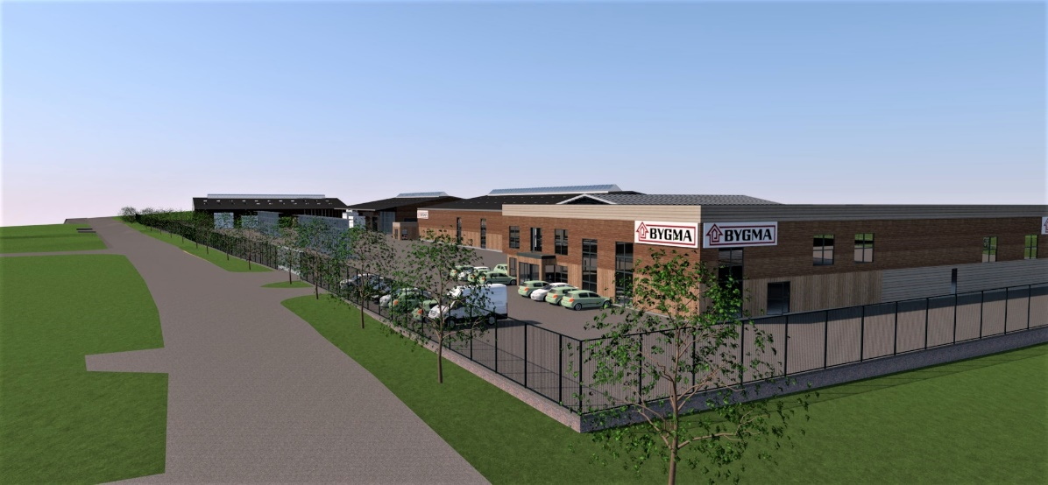

Billedtekst:
Bygma opfører ny DGNB-certificeret tømmerhandel- og logistikcenter i Svendborg

Billedtekst
”I Bygma lægger vi stor vægt på den lokale forankring” siger regionsdirektør i Bygma, Ejnar Andersen

